Міністерство освіти і науки України

Національний університет «Запорізька політехніка»

кафедра програмних засобів

ЗВІТ
з лабораторної роботи № 2
з дисципліни «Агентно-орієнтоване програмування» на тему:

«СТВОРЕННЯ МУЛЬТИАГЕНТНИХ СИСТЕМ ДЛЯ РОЗПОДІЛЕНИХ ОБЧИСЛЕНЬ У SPADE»

Виконав:
ст. гр. КНТ-113сп Іван ЩЕДРОВСЬКИЙ

Прийняв:
Доцент Олена ПОДКОВАЛІХІНА

2026

Мета роботи
Ознайомитися з основами мультиагентних систем (МАС) для розподілених обчислень. Навчитися використовувати фреймворк SPADE для організації обчислювальних агентів. Реалізувати систему агентів, що взаємодіють для розв’язання завдань у паралельному середовищі

Завдання до лабораторної роботи
Розробити мультиагентну систему для знаходження найкоротшого шляху в графі

Виконання лабораторної роботи
Для виконання цієї лабораторної роботи було створено три аккаунти на сервері XMPP. Також було переглянути методичні вказівки та запущено код згідно з прикладами.
Для реалізації застосунку було створено трьох агентів.
Перший агент виступає в ролі керівника, який роздає завдання. Цей агент створює графи та після відправляє їх до інших агентів, які будуть розраховувати найкоротший шлях. Передача інформації буде відбуватись в форматі JSON. Коли інші агенти знайдуть відповідь вони надсилають її до першого, і він вже її показує.
Другий та третій агенти будуть приймати запити від першого, перетворювати дані передані через мережу на внутрішні представлення, знаходити найкоротший шлях та повертати його до агента-керівника.
На рисунку 1 показано приклад запуску агента, який виступає в ролі менеджера.

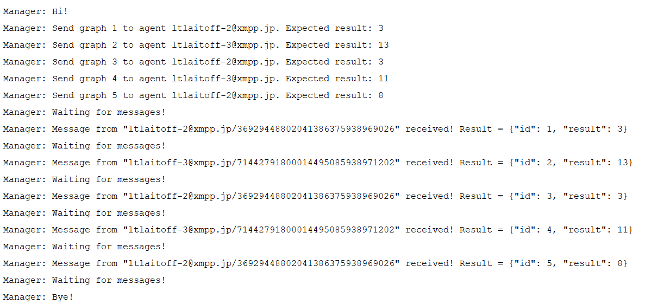
Рисунок 1 – Запуск агента-менеджера

На рисунку 2 та рисунку 3 показані приклади запуску агентів, які виконують обчислення

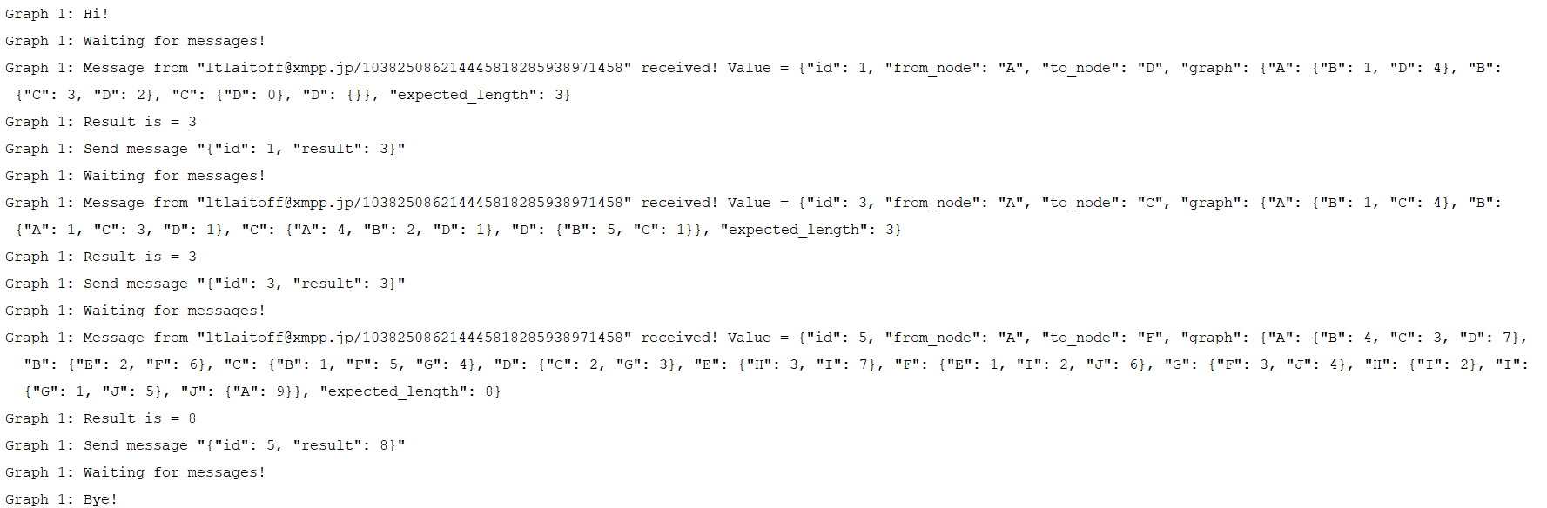
Рисунок 2 – Запуск першого агента, який виконує обчислення

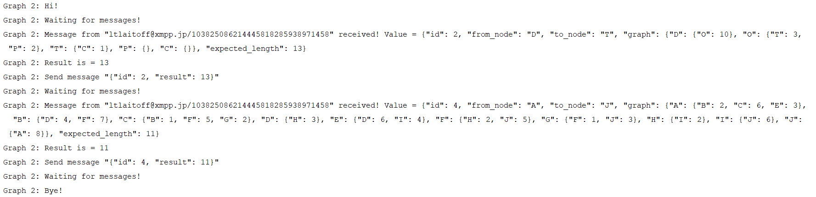
Рисунок 3 – Запуск другого агента, який виконує обчислення

Тест розробленої програми
## app.py
import glob

res = glob.glob("*.*", recursive=False)

with open('codeAll.txt', 'w+', encoding='utf8') as f:
for i in res:
with open(i, "r", encoding="utf8") as readFile:
fileData = readFile.read()
f.write("## " + i + '\n')
f.write(fileData)
f.write('\n\n')

## graph_agent.py
import heapq
import json

from spade.agent import Agent
from spade.behaviour import CyclicBehaviour
from spade.message import Message
from spade.template import Template

# Directed graph representation
class Graph:
# Data saved in format Dict<from_node_id, Dict<to_node_id, weight>>
graph = {}

def __init__(self, graph=None):
if graph is not None:
self.graph = graph

def add_edge(self, from_node, to_node: str, weight: float) -> None:
if from_node not in self.graph:
self.graph[from_node] = {}
if to_node not in self.graph:
self.graph[to_node] = {}

self.graph[from_node][to_node] = weight

def find_path(self, from_node: str, to_node: str):
distances = {}
for node in self.graph:
distances[node] = float("inf")

heap_queue = [(0, from_node)]

while heap_queue:
distance, node = heapq.heappop(heap_queue)

if distance > distances[node]:
continue

for neighbor, weight in self.graph[node].items():
neighbor_distance = distance + weight

if neighbor_distance >= distances[neighbor]:
continue

distances[neighbor] = neighbor_distance
heapq.heappush(heap_queue, (neighbor_distance, neighbor))

return distances[to_node]

result_template = Template()
result_template.set_metadata("performative", "inform")
result_template.set_metadata("language", "FIFA-SL")
result_template.set_metadata("ontology", "RESULT-GRAPH")

graph_json_template = Template()
graph_json_template.set_metadata("performative", "request")
graph_json_template.set_metadata("language", "FIFA-SL")
graph_json_template.set_metadata("ontology", "GRAPH-JSON")

class GraphAgent(Agent):
# Custom agent identifier. For debug purposes only
name = "Unknown sender"
message_time = 10

# ID of receiver
manager_id = ""

def __init__(self, jid: str, password: str, name: str, to_id: str):
super().__init__(jid, password)
self.name = name
self.manager_id = to_id

class MessagesBehaviour(CyclicBehaviour):
async def run(self):
print(f"{self.agent.name}: Waiting for messages!")
message = await self.receive(timeout=self.agent.message_time)

if not message:
print(f"{self.agent.name}: Bye!")
await self.agent.stop()
return

assert graph_json_template.match(message), "Message with graph should match graph-json template"
print(f"{self.agent.name}: Message from \"{message.sender}\" received! Value = {message.body}")

parsed_message = json.loads(message.body)
graph = Graph(parsed_message["graph"])
result = graph.find_path(parsed_message["from_node"], parsed_message["to_node"])

print(f"{self.agent.name}: Result is = {result}")

response_value = json.dumps({"id": parsed_message['id'], "result": result})

message = Message(to=self.agent.manager_id)
message.body = response_value
message.set_metadata("performative", "inform")
message.set_metadata("language", "FIFA-SL")
message.set_metadata("ontology", "RESULT-GRAPH")
assert result_template.match(message), "Result message should match result template"

await self.send(message)
print(f"{self.agent.name}: Send message \"{message.body}\"")

async def setup(self):
print(f"{self.name}: Hi!")
self.add_behaviour(self.MessagesBehaviour())

## keys.py
import os
from dotenv import load_dotenv
load_dotenv()

XMPP_ID_ONE=os.getenv('XMPP_ID_ONE')
XMPP_PASSWORD_ONE=os.getenv('XMPP_PASSWORD_ONE')
XMPP_ID_TWO=os.getenv('XMPP_ID_TWO')
XMPP_PASSWORD_TWO=os.getenv('XMPP_PASSWORD_TWO')
XMPP_ID_THREE=os.getenv('XMPP_ID_THREE')
XMPP_PASSWORD_THREE=os.getenv('XMPP_PASSWORD_THREE')

assert XMPP_ID_ONE is not None and XMPP_ID_ONE != "", "XMPP id ONE environment variable is not defined!"
assert XMPP_PASSWORD_ONE is not None and XMPP_PASSWORD_ONE != "", "XMPP password ONE environment variable is not defined!"
assert XMPP_ID_TWO is not None and XMPP_ID_TWO != "", "XMPP id TWO environment variable is not defined!"
assert XMPP_PASSWORD_TWO is not None and XMPP_PASSWORD_TWO != "", "XMPP password TWO environment variable is not defined!"
assert XMPP_ID_THREE is not None and XMPP_ID_THREE != "", "XMPP id THREE environment variable is not defined!"
assert XMPP_PASSWORD_THREE is not None and XMPP_PASSWORD_THREE != "", "XMPP password THREE environment variable is not defined!"

## manager_agent.py
import json
from asyncio import sleep
from typing import List

from spade.template import Template
from spade.agent import Agent
from spade.behaviour import CyclicBehaviour, OneShotBehaviour
from spade.message import Message

graph_json_template = Template()
graph_json_template.set_metadata("performative", "request")
graph_json_template.set_metadata("language", "FIFA-SL")
graph_json_template.set_metadata("ontology", "GRAPH-JSON")

result_template = Template()
result_template.set_metadata("performative", "inform")
result_template.set_metadata("language", "FIFA-SL")
result_template.set_metadata("ontology", "RESULT-GRAPH")

class ManagerAgent(Agent):
# Custom agent identifier. For debug purposes only
name = "Unknown receiver"
message_time = 10

graphs = []

def __init__(self, jid: str, password: str, name: str, graph_agent_ids: List[str]):
super().__init__(jid, password)
self.name = name
self.create_graphs()
self.graph_agent_ids = graph_agent_ids

def create_graphs(self):
self.graphs = [
{
"id": 1,
"from_node": "A",
"to_node": "D",
"graph": {
"A": {"B": 1, "D": 4},
"B": {"C": 3, "D": 2},
"C": {"D": 0},
"D": {},
},
"expected_length": 3
},
{
"id": 2,
"from_node": "D",
"to_node": "T",
"graph": {
"D": {"O": 10},
"O": {"T": 3, "P": 2},
"T": {"C": 1},
"P": {},
"C": {},
},
"expected_length": 13
},
{
"id": 3,
"from_node": "A",
"to_node": "C",
"graph": {
"A": {"B": 1, "C": 4},
"B": {"A": 1, "C": 3, "D": 1},
"C": {"A": 4, "B": 2, "D": 1},
"D": {"B": 5, "C": 1}
},
"expected_length": 3
},
{
"id": 4,
"from_node": "A",
"to_node": "J",
"graph": {
"A": {"B": 2, "C": 6, "E": 3},
"B": {"D": 4, "F": 7},
"C": {"B": 1, "F": 5, "G": 2},
"D": {"H": 3},
"E": {"D": 6, "I": 4},
"F": {"H": 2, "J": 5},
"G": {"F": 1, "J": 3},
"H": {"I": 2},
"I": {"J": 6},
"J": {"A": 8}
},
"expected_length": 11
},
{
"id": 5,
"from_node": "A",
"to_node": "F",
"graph": {
"A": {"B": 4, "C": 3, "D": 7},
"B": {"E": 2, "F": 6},
"C": {"B": 1, "F": 5, "G": 4},
"D": {"C": 2, "G": 3},
"E": {"H": 3, "I": 7},
"F": {"E": 1, "I": 2, "J": 6},
"G": {"F": 3, "J": 4},
"H": {"I": 2},
"I": {"G": 1, "J": 5},
"J": {"A": 9}
},
"expected_length": 8
}
]

class SendTasksBehaviour(OneShotBehaviour):
async def run(self):
for index, value in enumerate(self.agent.graphs):
to_id_index = index % len(self.agent.graph_agent_ids)
to_id = self.agent.graph_agent_ids[to_id_index]

message = Message(to=to_id)
message.body = json.dumps(value)
message.set_metadata("performative", "request")
message.set_metadata("language", "FIFA-SL")
message.set_metadata("ontology", "GRAPH-JSON")
assert graph_json_template.match(message), "Message with graph should match graph-json template"

await self.send(message)
print(f"{self.agent.name}: Send graph {value['id']} to agent {to_id}. Expected result: {value['expected_length']}")

class ReceiveResultBehaviour(CyclicBehaviour):
async def run(self):
print(f"{self.agent.name}: Waiting for messages!")
message = await self.receive(timeout=self.agent.message_time)

if not message:
print(f"{self.agent.name}: Bye!")
await self.agent.stop()
return

assert result_template.match(message), "Message with results should match result template"
print(f"{self.agent.name}: Message from \"{message.sender}\" received! Result = {message.body}")

async def setup(self):
print(f"{self.name}: Hi!")

self.add_behaviour(self.SendTasksBehaviour())
self.add_behaviour(self.ReceiveResultBehaviour())

## run_graph_one.py
import spade
import asyncio
import keys
from graph_agent import GraphAgent

async def main():
graph_agent = GraphAgent(keys.XMPP_ID_TWO, keys.XMPP_PASSWORD_TWO, "Graph 1", keys.XMPP_ID_ONE)
await graph_agent.start()
await spade.wait_until_finished(graph_agent)

input("Press any button to continue...")

if __name__ == "__main__":
asyncio.run(main())

## run_graph_two.py
import spade
import asyncio
import keys
from graph_agent import GraphAgent

async def main():
graph_agent = GraphAgent(keys.XMPP_ID_THREE, keys.XMPP_PASSWORD_THREE, "Graph 2", keys.XMPP_ID_ONE)
await graph_agent.start()
await spade.wait_until_finished(graph_agent)

input("Press any button to continue...")

if __name__ == "__main__":
asyncio.run(main())

## run_manager.py
import spade
import asyncio
import keys
from manager_agent import ManagerAgent

async def main():
graph_agent_ids = [keys.XMPP_ID_TWO, keys.XMPP_ID_THREE]

manager_agent = ManagerAgent(keys.XMPP_ID_ONE, keys.XMPP_PASSWORD_ONE, "Manager", graph_agent_ids)
await manager_agent.start()

await spade.wait_until_finished(manager_agent)
input("Press any button to continue...")

if __name__ == "__main__":
asyncio.run(main())

Висновки
Я ознайомився з основами мультиагентних систем (МАС) для розподілених обчислень. Навчився використовувати фреймворк SPADE для організації обчислювальних агентів. Реалізував систему агентів, що взаємодіють для розв’язання завдань у паралельному середовищі.

